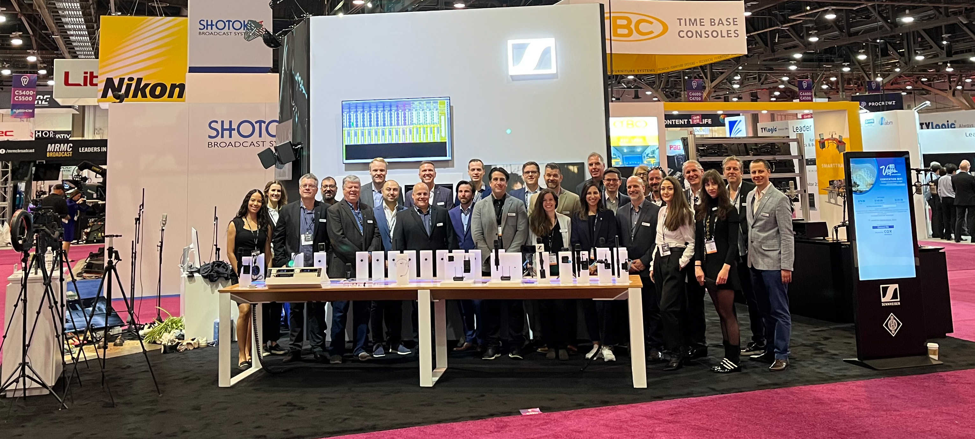
Welkom bij de Experience Booth van Sennheiser Group op de NAB 2024
Sennheiser, Neumann, Dear Reality en Merging Technologies presenteren end-to-end audio-oplossingen voor broadcasting, studio en live audio op een interactieve stand.

Brussel, 10 april 2024 - Sennheiser Group nodigt bezoekers van NAB uit voor een opmerkelijke geluidsreis bij stand 4732 in de Central Hall. De Experience Booth is een volledig geïntegreerde ruimte waar alle getoonde microfoons en headsets interactief kunnen worden uitgeprobeerd. Dit is de perfecte gelegenheid om ondergedompeld te worden in helder geluid - van de Neumann studiomicrofoonklassiekers en de MKH 8000 RF condensatormicrofoonserie van Sennheiser tot de Anubis en Hapi van Merging Technologies en het complete professionele hoofdtelefoonaanbod van de groep. Hier is meer informatie over de hoogtepunten op stand C4732:

Sennheiser MKH 8030 RF condensatormicrofoon en nieuwe accessoires voor de MKH 8000 serie
De langverwachte MKH 8030 achtvormige RF condensatormicrofoon biedt voor de professionele gebruiker M-S, dubbele M-S en Blumlein stereo-opnamemogelijkheden. De geluidssignatuur van de MKH 8030 is zorgvuldig ontworpen om harmonieus samen te gaan met het geluid van de andere MKH 8000 serie microfoons. De MKH 8030 is ook een uitstekende keuze als de hoogste demping van naburige geluidsbronnen is vereist - of het nu gaat om een PA-systeem waarvan het geluid moet worden onderdrukt of een nabijgelegen instrument dat niet mag worden opgepikt. Het speciale RF-condensatorprincipe en het symmetrische capsuleontwerp geven de MKH 8000-serie microfoons een combinatie van voordelen die alleen in deze serie te vinden is: Opmerkelijke gevoeligheid in combinatie met duurzaamheid in ongunstige omgevingsomstandigheden, brede frequentierespons, lage eigenruis en een natuurlijk, consistent geluidsbeeld zonder off-axis kleuring.

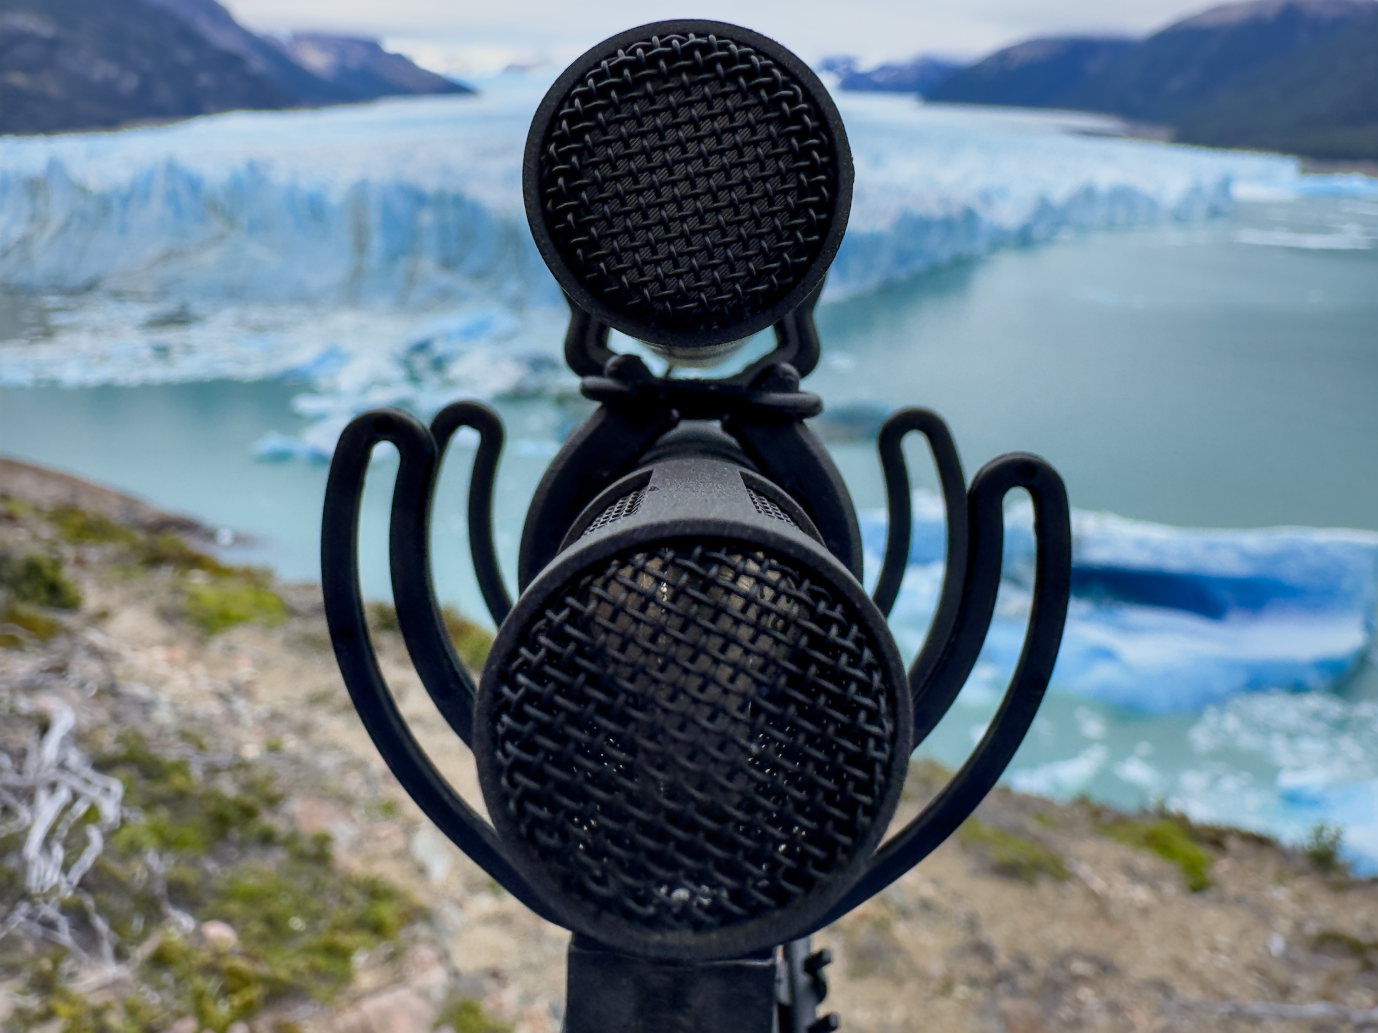
De Sennheiser MKH 8000 serie is thuis in de meest uiteenlopende opnamesituaties, van de orkestbak tot veldopnames in extreme klimaten (fotocredit voor de fjordopname: Thomas Rex Beverly). Op de rechterfoto zie je Simon Charles van Sound in Dubai, die een MS stereo-opname maakt met de nieuwe MKH 8030. Simon heeft meer dan twee decennia ervaring in geluidsproductie, met een breed scala aan projecten zoals korte films, speelfilms, tv-series, documentaires, commercials en bedrijfsproducties (Foto credit: Zeus Mehri)

Naast het volledige assortiment MKH-microfoons laat Sennheiser nieuwe accessoires zien: voor de links/rechts oriëntatiebehoeften van de MKH 8030 zijn de MZE-verlengbuizen in de serie nu uitgerust met een roterende kop. De MZGE 8000 buisconnector is verbeterd en heeft een robuuster ontwerp. De serie omvat ook de MZH 8042 zwanenhals, die een uitzonderlijke geluidskwaliteit geeft aan een MKH microfoon die is aangesloten op een standaard, zoals de MKH 8040.

De MKH 8030 en de nieuwe accessoires zijn verkrijgbaar vanaf mei 2024. Lees hier meer over de MKH 8030.

Gestroomlijnd en verbeterd portfolio broadcast headsets
Op NAB toont Sennheiser zijn gestroomlijnde en verbeterde headset-portfolio voor broadcast-toepassingen, dat vanaf 1 juli 2024 beschikbaar zal zijn. Om de selectie van de juiste headset eenvoudiger en duidelijker te maken, kunnen verbeterde headset-modellen nu gecombineerd worden met een keuze uit vijf afzonderlijk verkrijgbare kabels.

De lichtgewicht, open HMD 46 (dynamische microfoon) en HME 46 (electret microfoon) headsets zijn ideaal voor intercomgebruik en hebben beide een verbeterde spraakverstaanbaarheid.

De gesloten, circumaural top series HMD 27 en HME 27 zorgen voor de hoogste nauwkeurigheid in luidruchtige omgevingen en uitstekend comfort voor de drager. Deze modellen zijn nu ook uitgerust met schakelbare ActiveGard (uit/95 dB/110 dB). De HMDC 27 is bovendien uitgerust met NoiseGard actieve ruisonderdrukking.

Last but not least is de gesloten, circumaural HMD 300 ActiveGard headset voor backstage communicatie voorzien van een nieuwe dynamische microfoon en microfoonarm, voor verbeterde prestaties. Hij is ook verkrijgbaar als enkelzijdig model (HMD 300 S) en als de voordelige HMD 300 X3K1, inclusief XLR-3/1/4" jack plug kabel.

Met uitzondering van de laatste, moeten alle headsets worden gecombineerd met een keuze uit XLR-3 / 1/4" jack, XLR-4F en XLR-5 M kabels of niet-afgebroken kabels (enkel en dubbel). Alle HME headsets zijn nu ontworpen om alleen met fantoomvoeding te werken.

Sennheiser’s portfolio of broadcast headsets has been streamlined and improved, pictured are (from left to right): the open HME 46; the closed, supra-aural HMD 26; the closed, circumaural HMDC 27 with NoiseGard active noise reduction; and the closed, circumaural HMD 300 X3K1 with included XLR-3/1/4” jack plug cable.

Neumann MT 48 wordt een immersive audio interface
Neumanns audio-interface MT 48 van referentieklasse wordt getoond met zowel de Music Mission voor het maken van content als de gloednieuwe Monitor Mission. De Monitor Mission verandert het apparaat in een vrij configureerbare monitorcontroller en audio-interface voor stereo, surround en immersive formaten. De MT 48 zal ook worden gebruikt voor het demonstreren van Neumann's KH lijn studiomonitoren en de NDH 20 gesloten en NDH 30 open hoofdtelefoons.
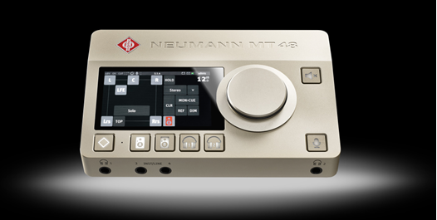

Daarnaast zal Neumann zijn beproefde reeks broadcast microfoons tonen, de BCM 104 en BCM 705, die speciaal zijn ontwikkeld om te voldoen aan de eisen van radio, podcast en live streaming. Ook zal er een selectie van Neumanns studioklassiekers te zien zijn, zoals de U 87 Ai en TLM 103, evenals de KMR 81 en KMR 82 shotgun microfoons.

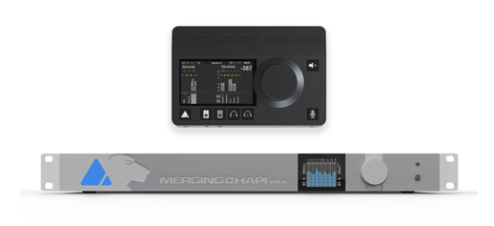

Merging Technologies op de stand van Sennheiser Groep
Ontmoet het Merging team in Las Vegas! Nu de verkoopdivisie van Merging volledig geïntegreerd is in de Sennheiser Group, toont de Zwitserse fabrikant van de beste digitale audio-opnamesystemen zijn innovatieve aanbod van audiotechnologie en AoIP-oplossingen. Bezoekers kunnen de volledige line-up van Anubis en Hapi hardware verwachten, evenals de Ovation mediaserver en Pyramix software. Daarnaast verzorgt Merging verschillende demo's tijdens de show, onder leiding van Dennis Gaines, een van de langst bestaande vertegenwoordigers van het bedrijf.

De nieuwste softwareoplossingen van Dear Reality voor ruimtelijke audio
Dear Reality, pionier op het gebied van ruimtelijke audiotechnologieën, demonstreert dearVR PRO 2, de opvolger van de toonaangevende ruimtelijke audioplugin dearVR PRO. dearVR PRO 2 stelt audio-engineers en muzikanten in staat om op eenvoudige wijze meeslepende audio te produceren. Met innovatieve functies zoals stereo-ingangscontrole, OSC head-tracker ondersteuning en uitgebreide Pro Tools compatibiliteit, zet dearVR PRO 2 een nieuwe standaard voor het maken van ruimtelijk rijke en emotioneel resonerende 3D audio soundscapes. NAB-deelnemers krijgen de kans om de fascinerende nieuwe functies van dearVR PRO 2 live te ervaren, waaronder levensechte vroege reflecties, 46 virtuele akoestische presets en uitgebreide ondersteuning voor meerkanaals luidsprekerformaten.

Dear Reality toont de opvolger van zijn dearVR PRO spatializer. dearVR PRO 2 voegt een stereo-ingang toe, geeft gebruikers toegang tot nieuwe immersive Pro Tools formaten, heeft nieuwe high-pass en low-pass filters voor vroege reflecties en late nagalm, en ondersteunt OSC head trackers. | 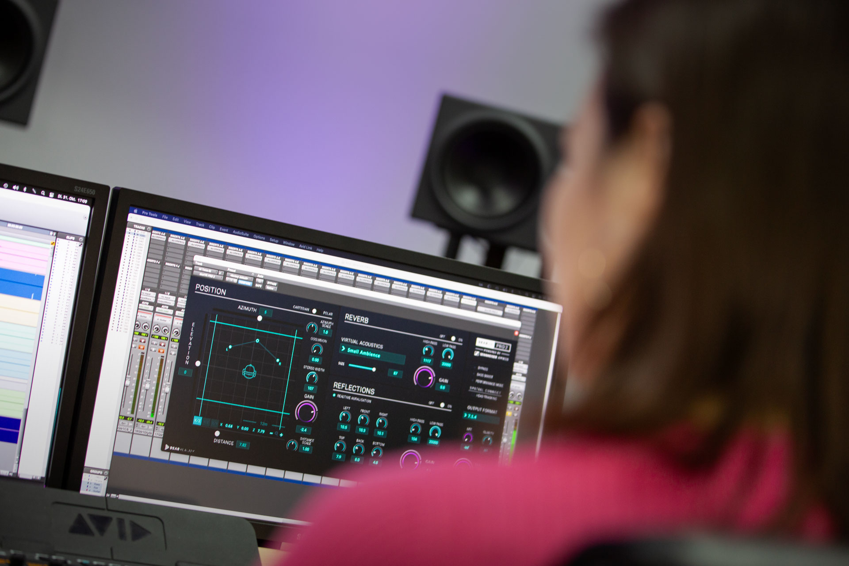
dearVR MONITOR zal ook aanwezig zijn op de stand. Deze plug-in simuleert de installatie van meerkanaals luidsprekers in een hoogwaardige mixstudio via een stereokoptelefoon. Het stelt gebruikers in staat om met grote precisie te mixen in elke omgeving door de analytische voordelen van hoofdtelefoonmonitoring te combineren met de perceptie van mixen in een ideaal afgestelde ruimte.

En er is ook iets voor stereomixen: Naast dearVR MIX-SE, een stereo mixoplossing speciaal ontworpen voor Sennheiser hoofdtelefoons, demonstreert Dear Reality ook EXOVERB, een stereo reverb plugin. Deze plugin biedt een uitzonderlijk realistische geluidskwaliteit en een innovatieve, intuïtieve controle bij het creëren van de perfecte mix van reverb, vroege reflecties en droog signaal. Beide plugins zijn ontworpen om de kunst van het stereomixen naar nieuwe meeslepende hoogten te brengen.

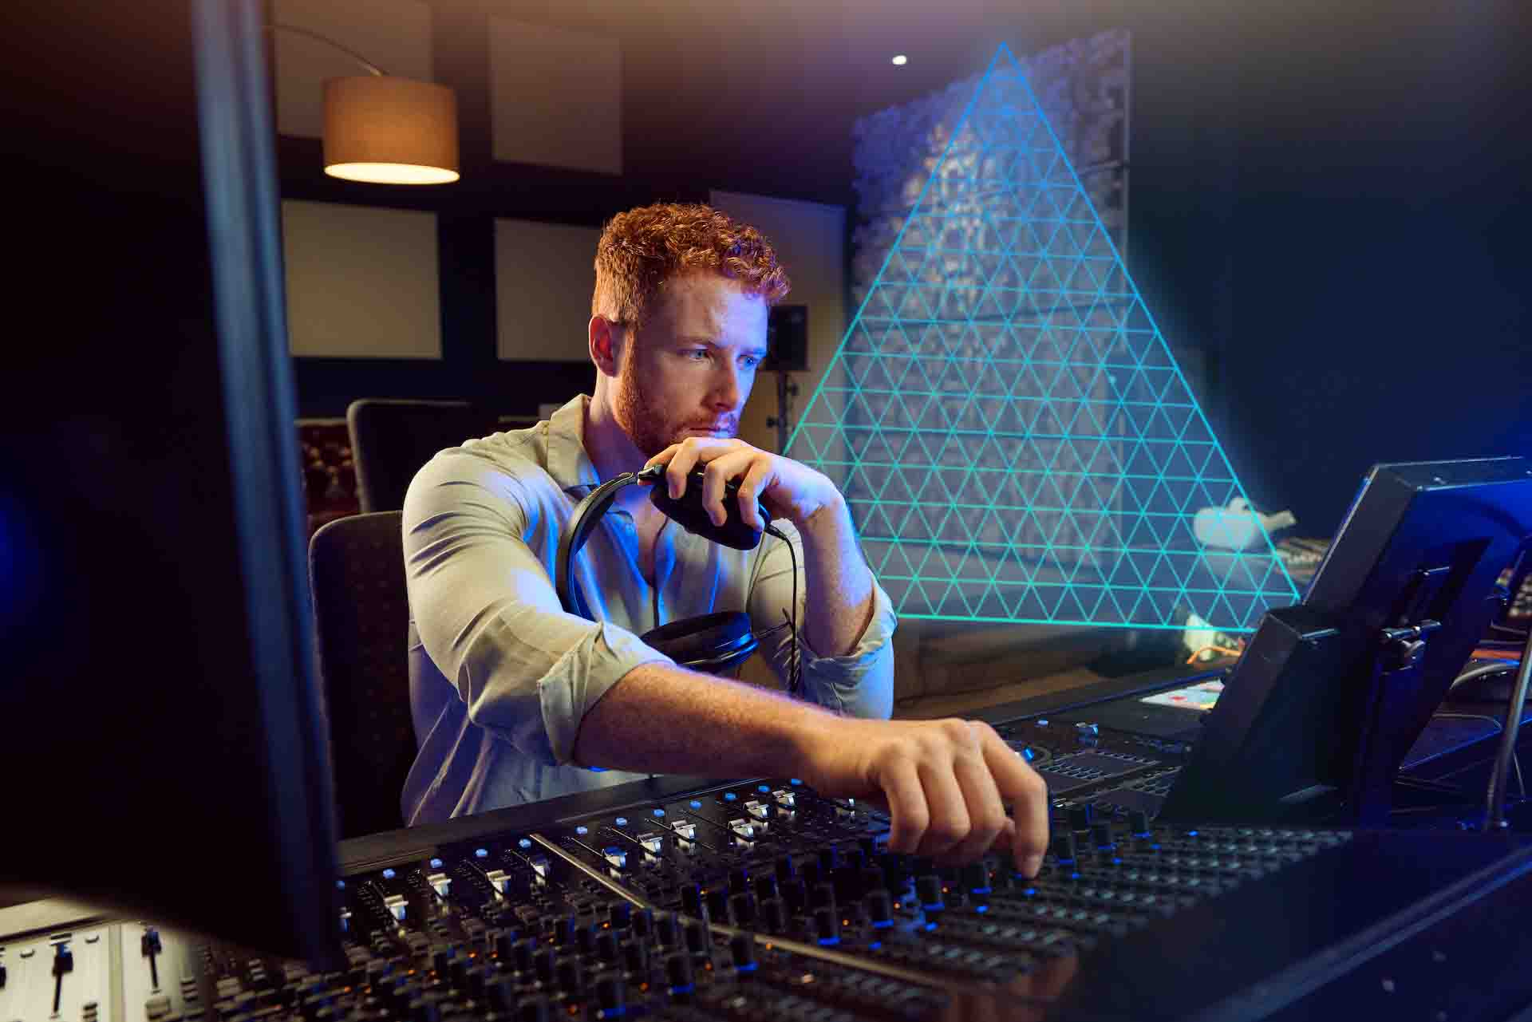 | De EXOVERB stereo reverb plugin heeft een innovatieve "triangle control" om de perfecte mix van reverb, vroege reflecties en droog signaal te creëren.

Exclusieve WMAS sessies in de N204LMR demoruimte
In februari heeft de Federal Communication Commission (FCC) een verandering in de regelgeving goedgekeurd, waardoor het nu is toegestaan om draadloze meerkanaals audiosystemen (WMAS) te gebruiken in de Verenigde Staten. Sennheiser is verheugd om besloten, diepgaande informatiesessies aan te bieden over deze nieuwe technologie die een revolutie teweeg zal brengen in meerkanaals draadloze microfoon- en IEM-opstellingen. De sessies vinden plaats om 11.00 en 14.00 uur op 14-16 april en om 11.00 uur op 17 april in de North Hall Meeting Room N204LMR. Houd er rekening mee dat u mogelijk een NDA moet ondertekenen om deze exclusieve sessies bij te wonen.
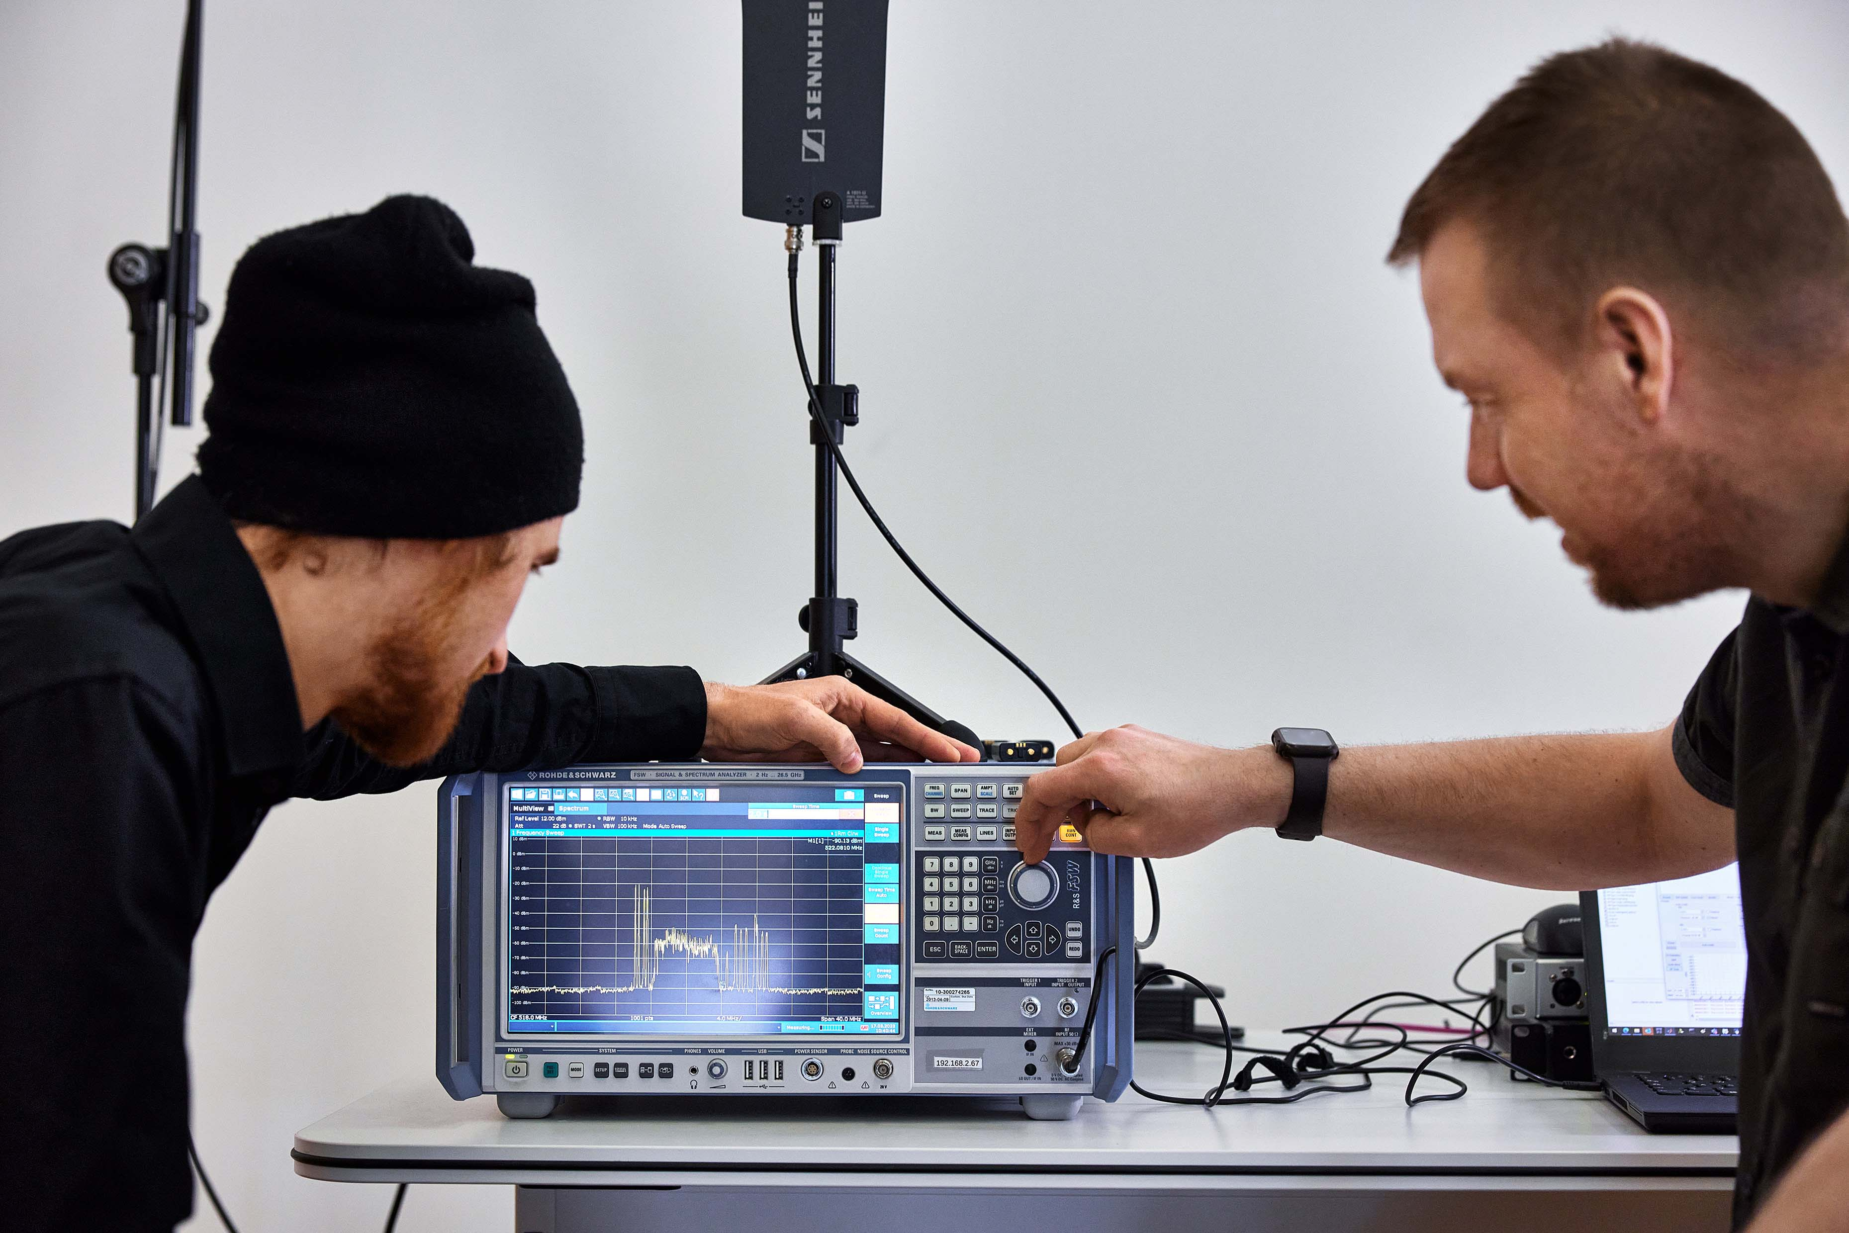 | Op NAB biedt Sennheiser privé informatie sessies over WMAS in vergaderruimte N204LMR. Dagelijks om 11.00 en 14.00 uur, en om 11.00 uur op de laatste showdag.

Wereldwijde promoties op geselecteerde apparatuur voor filmmaken en videografie De start van NAB 2024 markeert ook de start van een maand lang durende wereldwijde aanbiedingen voor geselecteerde draadloze en bedrade cameramicrofoons - een geweldige kans om je audio te upgraden:
MODEL | Standard price  (EUR: MSRP,  USD: MAP) | Promotional price  (EUR: MSRP,  USD: MAP)
MKE 400 Camera Microphone
MKE 400 | EUR/USD 199 | EUR/USD 169
MKE 400 Mobile Kit | EUR/USD 229 | EUR/USD 199
EW-DP UHF Wireless Audio Sets
EW-DP ENG SET | EUR/USD 899 | EUR/USD 799
EW-DP ME 2 SET | EUR/USD 699 | EUR/USD 599
EW-DP ME 4 SET | EUR/USD 699 | EUR/USD 599
EW-DP 835 SET | EUR/USD 699 | EUR/USD 599

De promotieprijzen gelden van maandag 15 april tot en met zondag 19 mei 2024. De standaardprijzen worden weer ingesteld op maandag 20 mei 2024.

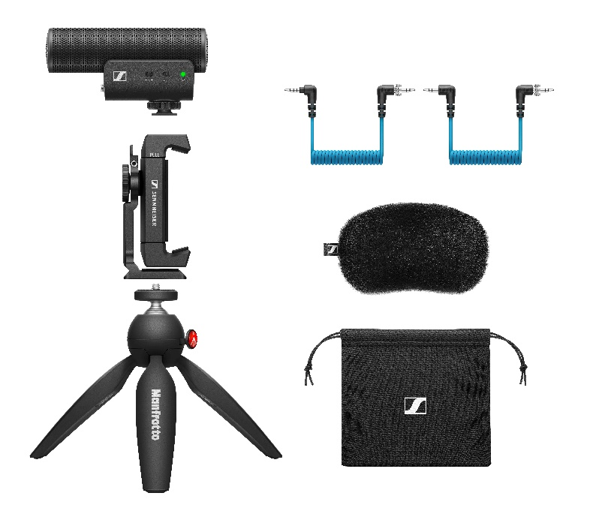 | 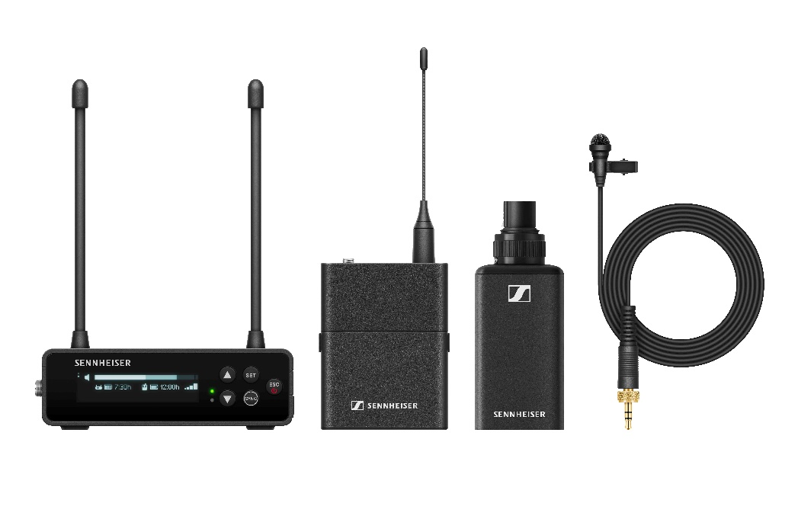

Leenservice voor contentcreatie op NAB
Als speciale service voor makers op NAB, heeft het Sennheiser team een aantal van zijn topproducten te leen. Of je eigen apparatuur nu kapot is of verloren is gegaan tijdens het transport, of je wilt van de gelegenheid gebruik maken om iets nieuws te proberen, je kunt kiezen uit de volgende uitleenartikelen op basis van wie het eerst komt, het eerst maalt:
Draadloze systemen: EW-DP ENG Sets, bestaande uit een enkelkanaals camera-ontvanger met alle bevestigingsaccessoires, een bodypack zender met ME 2 omni-directionele clip-on microfoon en een SKP plug-on zender met on-board 32-bit float recording. Zorg ervoor dat je ook een van de shotgun- of handmicrofoons leent als je de SKP wilt gebruiken - of gebruik hem samen met de lav microfoon.

Shotgun microfoons: MKE 600 condensator shotgunmicrofoons, MKH 8060 RF condensator shotgunmicrofoons

Reporter microfoons: MD 42 omni-directionele dynamische microfoons

Handheld microfoons: evolution e 835 (cardioïde), e 845 (super-cardioïde) en e 935 (cardioïde) dynamische microfoons

Hoofdtelefoons: HD 25 gesloten, supra-aurale monitoring hoofdtelefoons

Clip-on/lavalier microfoons: MKE 1, MKE 2 en ME 2 omni-directionele clip-on microfoons
Als extraatje zijn er ook enkele van de gloednieuwe HD 490 PRO open studio hoofdtelefoons te leen.

Bezoek de stand van de Sennheiser Group op NAB, centrale hal C4732 en demoruimte N204LMR.

De afbeeldingen uit dit persbericht en extra productfoto's kun je hier downloaden.

Over Sennheiser Group
​Bouwen aan de toekomst van audio en het creëren van unieke geluidservaringen voor onze klanten - dat is de ambitie die de werknemers van de Sennheiser Group wereldwijd verenigt. Het onafhankelijke familiebedrijf Sennheiser werd opgericht in 1945. Vandaag de dag wordt het in de derde generatie geleid door Dr. Andreas Sennheiser en Daniel Sennheiser, en is het een van de toonaangevende fabrikanten op het gebied van professionele audiotechnologie. ​
​sennheiser.com | neumann.com | dear-reality.com | merging.com

